Buongiorno a tutti/e,
una mail in conclusione del percorso online ABC del lavorare per progetti realizzato in collaborazione tra Dip. Formazione e Dip. Progettazione, inviato alle 58 persone che si sono iscritte e composta da tre parti:
- Analisi della composizione e aspettative partecipati: da cui pur nei numeri ridotti emerge uno spaccato trasversale del Sistema Acli in cui è possibile intrecciare in una stessa proposta territori diversi da nord a sud, circoli, provinciali, regionali e nazionali, livelli politici e tecnici (che in molti territori piccoli si sommano), associazioni specifiche e presenze “temporanee” come servizi civile e tirocinanti.
- Riepilogo temi trattati e link a slide e registrazioni: per cui oltre a quanto esposto di seguito si aggiunge la disponibilità della mappatura delle Fondazioni e alcune opportunità che saranno organizzate in settembre/ottobre sulla Programmazione Europea 2014/2022.
- Proposta di inviare valutazioni.
Ringrazio Simona Bartolini, Stefania Stelzig, Marco Turri e Rocco Savron della Sede Nazionale per essersi prestati ad una sperimentazione in corsa senza troppo tempo di preparazione.
Tutti i partecipanti che hanno avuto la curiosità e la voglia di accogliere questa proposta e tutti quelli che contribuiranno con il questionario o altre valutazioni.
buon tutto
Paola

1. Analisi e composizione aspettative partecipati
Le 58 persone hanno partecipato in 12 a 4 incontri, in 17 persone a 3 incontri, in 15 persone a 2 incontri e in 14 ad 1 incontro e si compongono come segue:
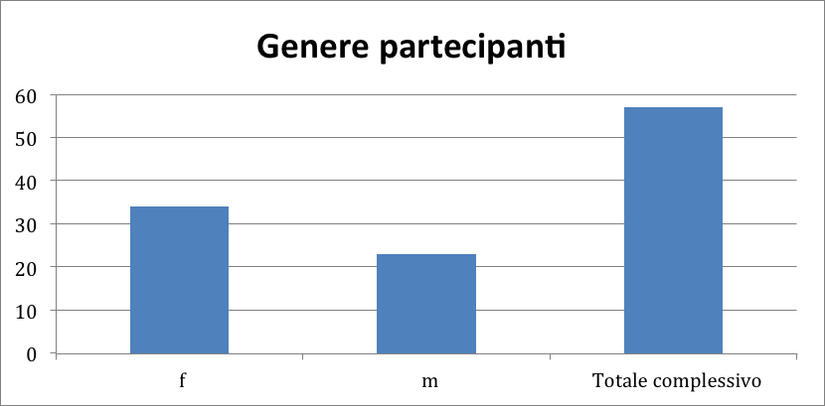
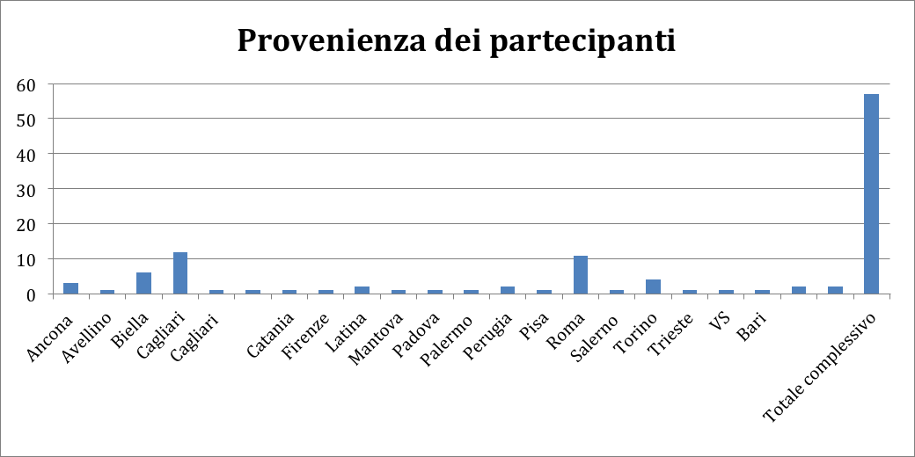
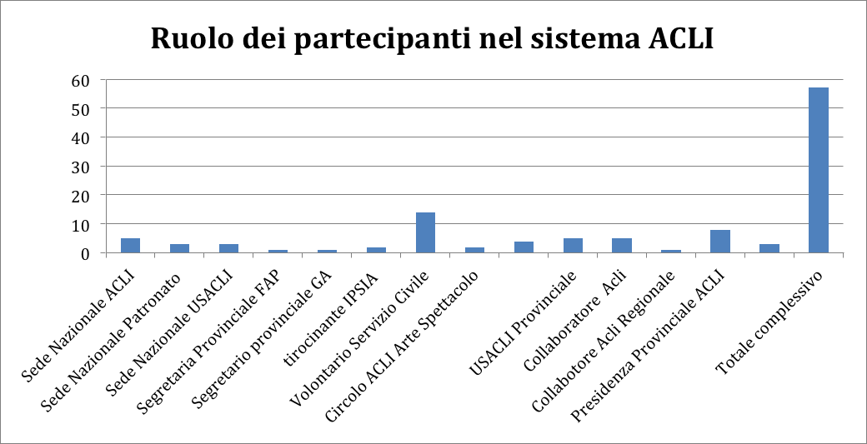
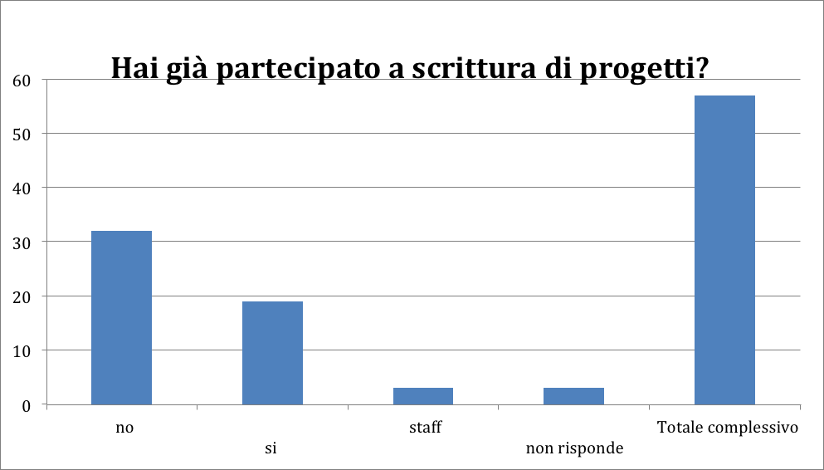
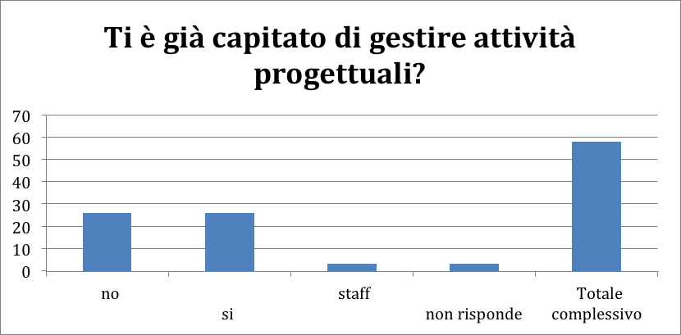
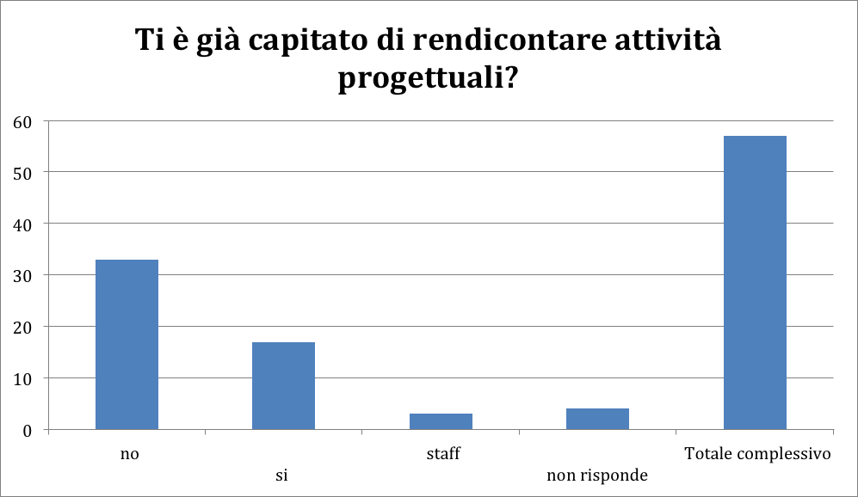
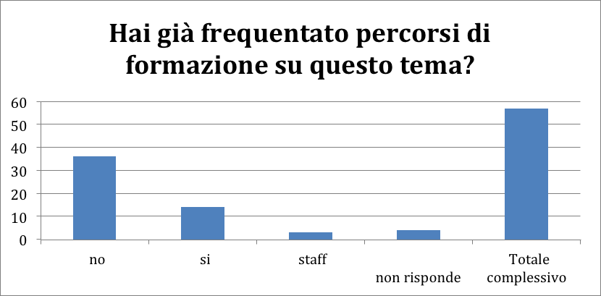
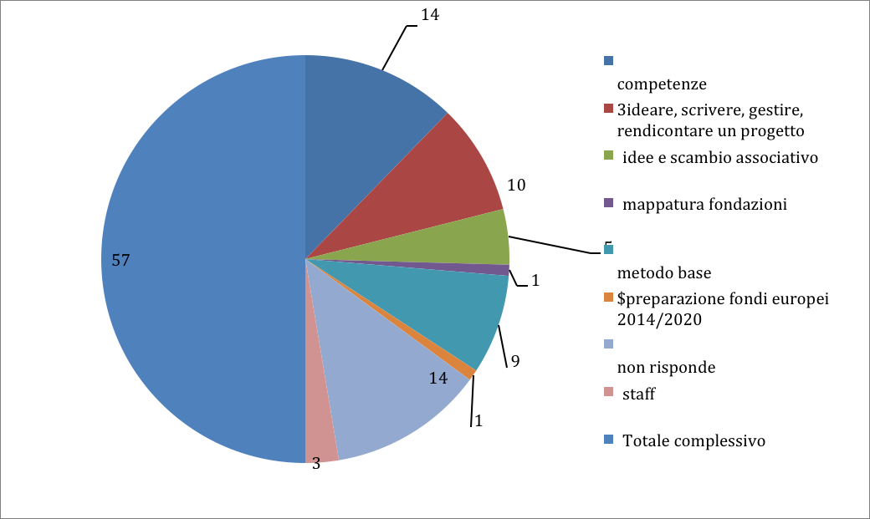

Riepilogo temi trattati e link a materiali prodotti
Il primo incontro è stato realizzato il 13 giugno. Hanno partecipato online 36 persone e sono stati presentati 3 punti chiave:
- Definizione di progetto e elementi costitutivi del progetto stesso (obiettivo, risorse, tempi);
- Macro-caratteristiche di un’organizzazione che opera per progetti;
- Accenni a tre diversi approcci alla progettazione.
Le slide utilizzate sono disponibili qui.
La registrazione è disponibile su youtube qui.
Il secondo incontro è stato realizzato il 27 giugno. Hanno partecipato online 30 persone e sono stati presentati 3 punti chiave:
- Ripresa degli elementi del progetto
- Analisi del contesto e sue implicazioni
- Obiettivi e introduzione al quadro logico di progetto
Le slide utilizzate sono disponibili qui.
La registrazione è disponibile su youtube qui.

Il terzo incontro è stato realizzato il 04 luglio. Hanno partecipato online 29 persone. L’incontro, centrato sulla gestione del progetto, ha affrontato i seguenti argomenti:
- Ripresa del quadro logico (obiettivo generale e specifico, risultati, attività, azioni ecc.),
- Metodologia, risorse e budget;
- Ricostruzione di un’esperienza progettuale con una lettura gestionale
Le slide utilizzate sono disponibili qui (prima parte) e qui (seconda parte).
La registrazione è disponibile su youtube qui.
Il quarto e ultimo incontro è stato realizzato l’11 luglio. Hanno partecipato 25 persone. L’incontro ha riguardato il tema relativo al processo di “Monitoraggio e Valutazione” approfondendo i seguenti argomenti:
- Illustrazione del ciclo di progetto e alle sue fasi
- Introduzione al processo di monitoraggio e valutazione (definizione, accenno agli indicatori, criteri di valutazione, fasi della valutazione)
- Approfondimenti sul tema anche attraverso domande mirate
- Presentazione di un esempio di indicatori e strumenti di monitoraggio
Le slide utilizzate sono disponibili qui
La registrazione è disponibile su youtube qui
Il materiale del percorso è ovviamente disponibile anche per essere inoltrato o condiviso con altri e/o riutilizzabile in altre occasioni.
Invito ad inviare proposte, valutazioni e critiche
Invito ad inviare valutazioni e proposte
A conclusione di questa prima esperienza, sperimentale, di percorso di formazione sulla progettazione, realizzato online, valorizzando risorse interne e aperto a tutti, vi chiediamo di esprimere una vostra valutazione ed i vostri suggerimenti sul percorso realizzato, attraverso la compilazione di un questionario da stampare, compilare, scannerizzare e rispedire (per la prossima volta ci attrezziamo per la compilazione online).
Se vi risultasse troppo lungo il questionario (che però per noi sarebbe molto utile) potreste anche solo inviare una mail libera con suggerimenti e proposte. Soltanto grazie al vostro contributo in termini di proposte, critiche, riflessioni e considerazioni sarà possibile apportare dei miglioramenti alle attività svolte, promuovendo per il futuro l’allestimento di percorsi formativi che, nella forma e nel contenuto, possano essere sempre più vicini alle esigenze e alle aspettative dei partecipanti. Grazie.

